````````````````````````````````````````````````==========================================================

**Міністерство освіти і науки України**

**Національний технічний університет**

**«Дніпровська політехніка»**



**ЗВІТ**

**про виконання лабораторних робіт**

**з дисципліни**

# «Програмування та алгоритмічні мови»

**Лабораторна робота № 2**

Виконав:

студент гр. 124-19-2

Моторний Андрій Сергійович

Прийняв:

викладач. каф. ФІТ

Хом’як Тетяна Валеріївна

**Дніпро**

**2020**

Звіт

1)Лабораторна робота №2

2) Створення класу та його методів. Перевантаження операторів.

3)Варіант №12



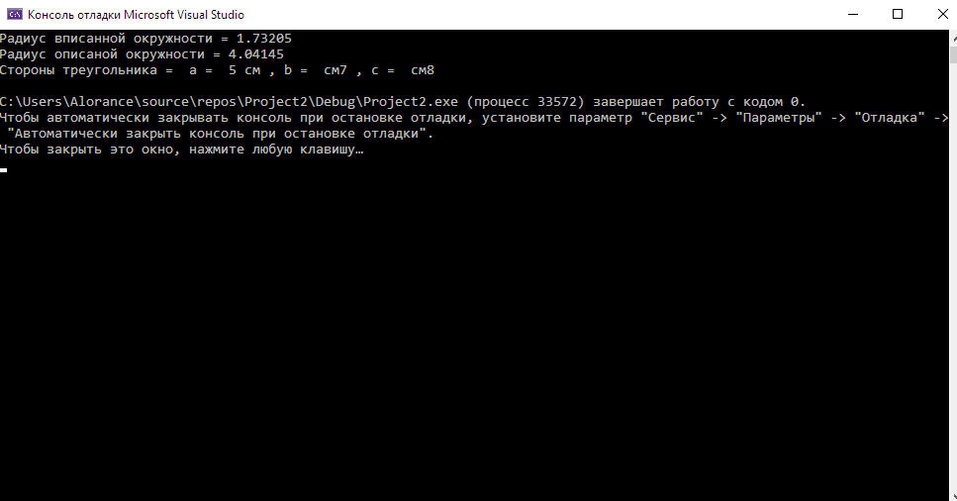

#include<iostream>

#include <string>

#include"math.h"

#include<vector>

using namespace std;

class Triangle

{

public:

int a, b, c;

Triangle(int A, int B, int C)

{

a = A;

b = B;

c = C;

double p, r, R;

p = (a + b + c) / 2;

r = sqrt(((p - a) * (p - b) * (p - c)) / p);

cout << "Радиус вписанной окружности = " << r << endl;

R = (a * b * c) / (4 * sqrt(p * (p - a) * (p - b) * (p - c)));

cout << "Радиус описаной окружности = " << R << endl;

}

void Print()

{

cout << "Стороны треугольника = " << " a = " << a << " см" << " , b = " << " см" << b << " , c = " << " см" << c << endl;

}

~Triangle()

{

}

};

int main()

{

setlocale(LC_ALL, "Russian");

Triangle One(5, 7, 8);

One.Print();

return 0;

}